
Информационный бюллетень №1 – 2025 г.
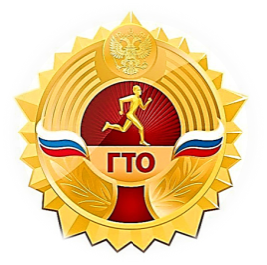
ХXIX Спартакиада
работников образования
Среднеахтубинского муниципального района
В октябре и марте прошли этапы ХXI XСпартакиады: стрельба, настольный теннис, шашки, «баскетбольный снайпер», дартс, волейбол. .
Итоги прошедших этапов: 1 место – МОУ СОШ п.Куйбышев, 2 место – МОУ СОШ х.Бурковский, 3 место – Гимназия г.Краснослободска
Поздравляем победителей и призеров!

Гордимся каждым участником Спартакиады и благодарим за участие, командный спортивный дух и упорство

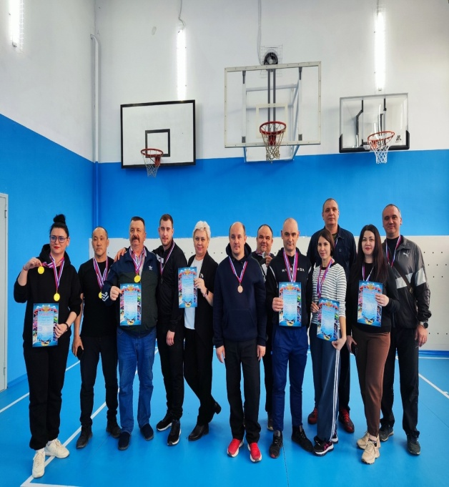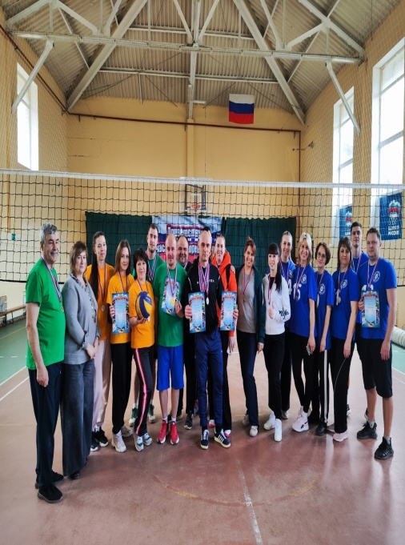

Территориальная организация Общероссийского
Профсоюза образования Среднеахтубинского района

